https://blog.csdn.net/wfreehorse/article/details/60589326
一 C 语言包含的数据类型
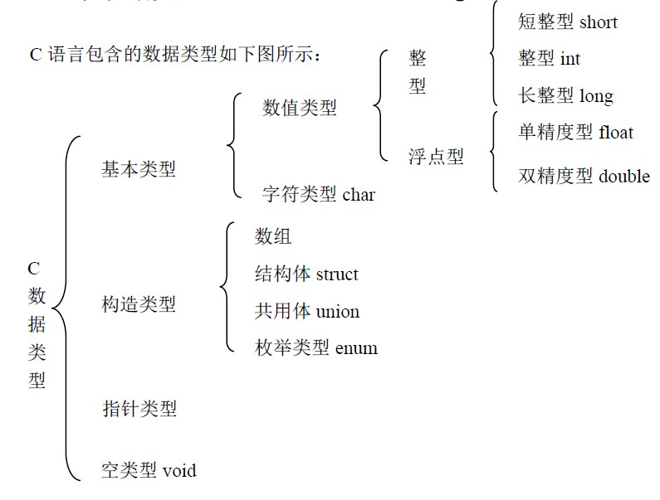

short、int、long、char、float、double 这六个关键字代表C 语言里的六种基本数据类型。
在不同的系统上，这些类型占据的字节长度是不同的：
在32 位的系统上
short 占据的内存大小是2 个byte；
int占据的内存大小是4 个byte；
long占据的内存大小是4 个byte；
float占据的内存大小是4 个byte；
double占据的内存大小是8 个byte；
char占据的内存大小是1 个byte。
具体可以用sizeof测试一下即可。

二 变量的命名规则
1、命名应当直观且可以拼读，可望文知意，便于记忆和阅读。
标识符最好采用英文单词或其组合，不允许使用拼音。程序中的英文单词一般不要太复杂，用词应当准确。
2、命名的长度应当符合“min-length && max-information”原则。
C 是一种简洁的语言, 命名也应该是简洁的。例如变量名MaxVal 就比MaxValueUntilOverflow 好用。标识符的长度一般不要过长，较长的单词可通过去掉“元音”形成缩写。
另外，英文词尽量不缩写，特别是非常用专业名词，如果有缩写，在同一系统中对同一单词必须使用相同的表示法，并且注明其意思。
3、当标识符由多个词组成时，每个词的第一个字母大写，其余全部小写。比如：
int CurrentVal；
这样的名字看起来比较清晰，远比一长串字符好得多。
4、尽量避免名字中出现数字编号，如Value1,Value2 等，除非逻辑上的确需要编号。比如驱动开发时为管脚命名，非编号名字反而不好。
初学者总是喜欢用带编号的变量名或函数名，这样子看上去很简单方便，但其实是一颗颗定时炸弹。这个习惯初学者一定要改过来。
5、对在多个文件之间共同使用的全局变量或函数要加范围限定符(建议使用模块名(缩写)作为范围限定符)，如 GUI_ ，etc

标识符的命名规则
6、标识符名分为两部分：规范标识符前缀(后缀) + 含义标识。非全局变量可以不用使用范围限定符前缀。
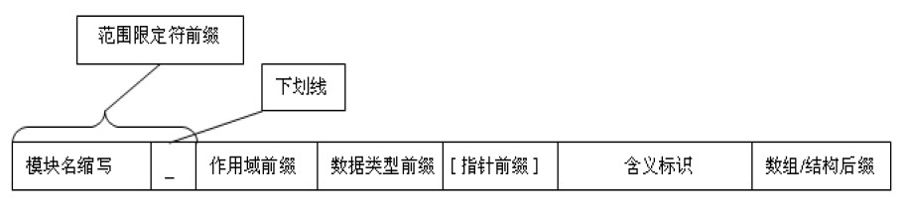
7、作用域前缀命名规则。
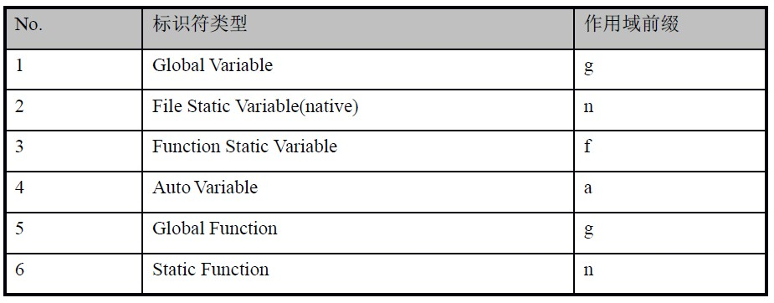
8、数据类型前缀命名规则。
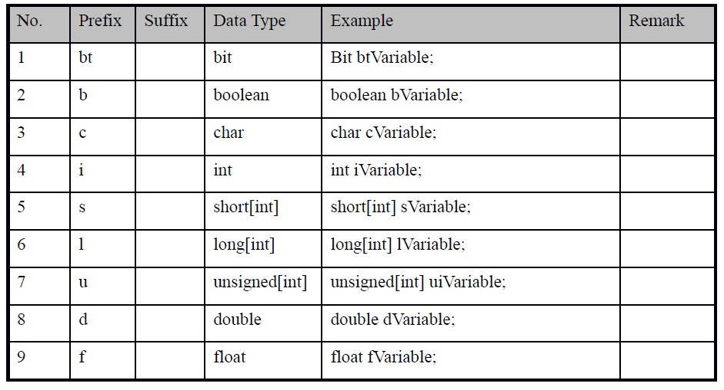
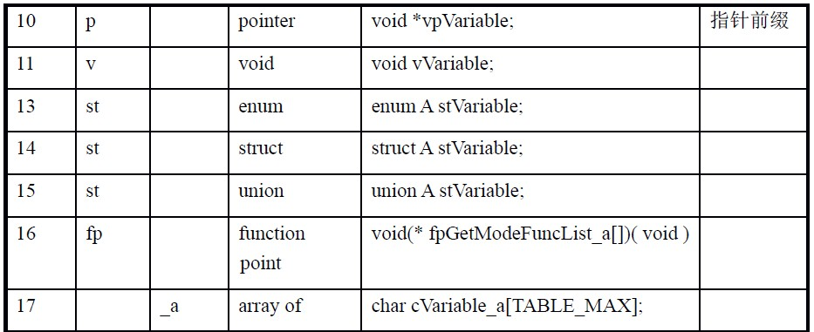
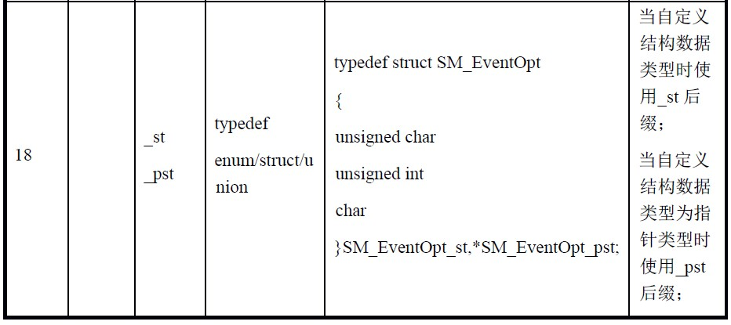
9、含义标识命名规则，变量命名使用名词性词组，函数命名使用动词性词组。例如：
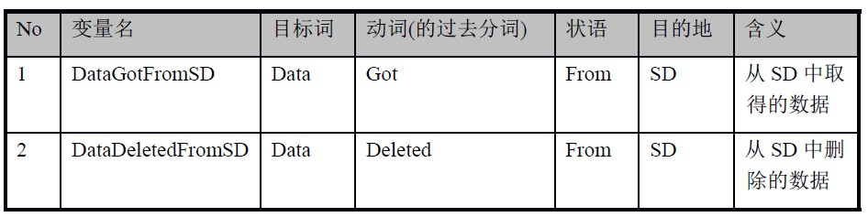
变量含义标识符构成：目标词+ 动词(的过去分词)+ [状语] + [目的地]；
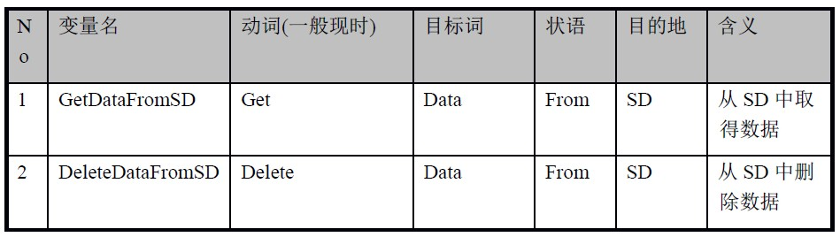
函数含义标识符构成：动词(一般现时)+目标词+[状语]+[目的地]；
10、程序中不得出现仅靠大小写区分的相似的标识符。例如：
int x, X; 变量x 与X 容易混淆
void foo(int x); 函数foo 与FOO 容易混淆
void FOO(float x);
这里还有一个要特别注意的就是1（数字1）和l（小写字母l）之间，0（数字0）和o（小写字母o）之间的区别。这两对真是很难区分的，我曾经的一个同事就被这个问题折腾了一次。
11、一个函数名禁止被用于其它之处。例如：
#include "c_standards.h"
void foo(int p_1)
{
int x = p_1;
}
void static_p(void)
{
int foo = 1u;
}
12、所有宏定义、枚举常数、只读变量全用大写字母命名，用下划线分割单词。例如：
const int MAX_LENGTH = 100; //这不是常量，而是一个只读变量，具体请往后看
#define FILE_PATH “/usr/tmp”
13、考虑到习惯性问题，局部变量中可采用通用的命名方式，仅限于n、i、j 等作为循环变量使用。
一定不要写出如下这样的代码：
int p;
char i;
int c;
char * a;
一般来说习惯上用n,m,i,j,k 等表示int 类型的变量；c，ch 等表示字符类型变量；a 等表示数组；p 等表示指针。当然这仅仅是一般习惯，除了i,j,k 等可以用来表示循环变量外，别的字符变量名尽量不要使用。
14、定义变量的同时千万千万别忘了初始化。定义变量时编译器并不一定清空了这块内存，它的值可能是无效的数据。这个问题在内存管理会有非常详细的讨论。
15、不同类型数据之间的运算要注意精度扩展问题，一般低精度数据将向高精度数据扩展。

参考文档：http://c.biancheng.net/cpp/html/437.html

